МИНОБРНАУКИ РОССИИ

Федеральное государственное бюджетное образовательное учреждение высшего образования

НИЖЕГОРОДСКИЙ ГОСУДАРСТВЕННЫЙ ТЕХНИЧЕСКИЙ
УНИВЕРСИТЕТ им. Р.Е.АЛЕКСЕЕВА

Институт радиоэлектроники и информационных технологий
Кафедра информатики и систем управления
Лабораторная работа №2
ОТЧЕТ
По лабораторной работе «Реализация пошаговых блок-схем алгоритмов»
по дисциплине

Информатика и компьютерные технологии

РУКОВОДИТЕЛЬ:
________________ Степаненко М.А.

СТУДЕНТ:
________________ Рязанов Н.А.

25-ИВТ-2-2

Работа защищена «___» ____________
С оценкой ________________________

Нижний Новгород 2025
Лабораторная работа № 2 «Реализация пошаговых блок-схем алгоритмов» по вариантам.
Цель работы: Построить максимально подробную блок-схему алгоритма решения задачи по вариантам.
Вариант 8: Задана двоичная последовательность. Определить ее значение в десятичной системе счисления.
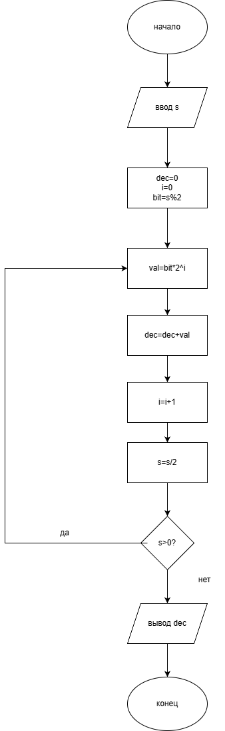
Вывод: я построил максимально подробную блок-схему алгоритма решения задачи по вариантам.

